[**#**](https://pig4cloud.com/#%E5%86%99%E5%9C%A8%E6%9C%80%E5%89%8D) **写在最前**

**如果想快速部署pigX，请完全参考本篇文档。**  
如果有个性化的修改，请参考本篇运行起来以后，自行修改。循序渐进

[**#**](https://pig4cloud.com/#%E7%89%B9%E5%88%AB%E8%AF%B4%E6%98%8E) **特别说明**

* flushdb 清空redis ， 2.0 数据结构不同
* 确保你的IDE 已经安装lombok
* 代码git clone ,不要下载 zip 源码包
* 建议使用 IDEA 2018+ 启动效果会更好
* 内存较小开发机 每个微服务建议设置 -Xms128m -Xmx256m  
  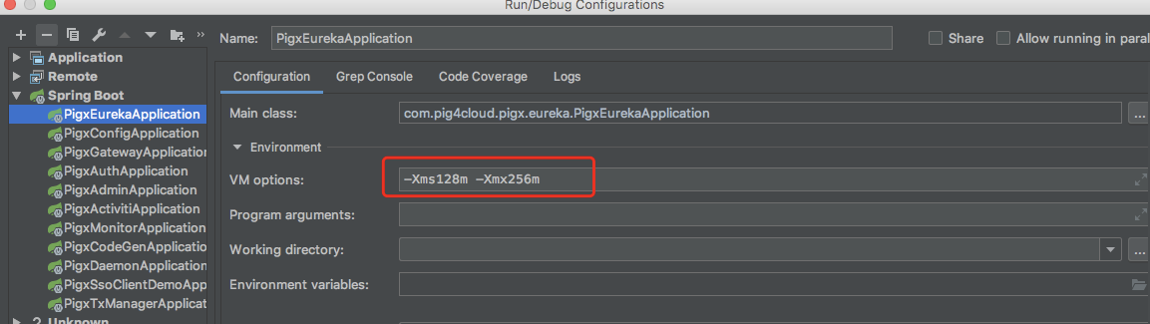

[**#**](https://pig4cloud.com/#%E7%8E%AF%E5%A2%83%E8%AF%B4%E6%98%8E) **环境说明**

* jdk 1.8
* mysql 5.7
* redis 3.2+
* node 8.0+
* npm 6.0+
* zookeeper 3.4+

[**#**](https://pig4cloud.com/#%E4%B8%80%E3%80%81%E9%A1%B9%E7%9B%AE%E4%B8%8B%E8%BD%BD) **一、项目下载**

git https://www.gitee.wang/pig/pigx.git

[**#**](https://pig4cloud.com/#%E4%BA%8C%E3%80%81%E9%85%8D%E7%BD%AE%E6%95%B0%E6%8D%AE%E5%BA%93) **二、配置数据库**

* 参数说明

版本： mysql5.7+

默认字符集: utf8mb4

默认排序规则: utf8mb4_general_ci

* 脚本说明 2.0 把核心库和业务库分开，建议使用两个库

1scheme.sql 建库语句

2pigxx.sql 核心数据库

3pigxx_ac.sql 工作流相关数据库

[**#**](https://pig4cloud.com/#%E4%B8%89%E3%80%81pig%E9%85%8D%E7%BD%AE%E4%BF%AE%E6%94%B9-%EF%BC%88%E5%BB%BA%E8%AE%AE%E6%89%B9%E9%87%8F%E6%9B%BF%E6%8D%A2%EF%BC%89) **三、pig配置修改 （建议批量替换）**

* redis 修改  
  pigx/pigx-config/src/main/resources/config/application-dev.yml

# redis 相关

spring:

redis:

password:

host: pigx-redis

* 数据库配置  
  pigx/pigx-config/src/main/resources/config/pigx-auth-dev.yml  
  pigx/pigx-config/src/main/resources/config/pigx-upms-dev.yml  
  pigx/pigx-config/src/main/resources/config/pigx-codegen-dev.yml  
  pigx/pigx-config/src/main/resources/config/pigx-daemon-dev.yml  
  pigx/pigx-config/src/main/resources/config/pigx-activiti-dev.yml

# 数据源

spring:

datasource:

username: root

password: lengleng

url: jdbc:mysql://pigx-mysql:3306/pigxx?characterEncoding=utf8&zeroDateTimeBehavior=convertToNull&useSSL=false&useJDBCCompliantTimezoneShift=true&useLegacyDatetimeCode=false&serverTimezone=Asia/Shanghai

[**#**](https://pig4cloud.com/#%E5%9B%9B%E3%80%81%E9%85%8D%E7%BD%AE%E6%9C%AC%E5%9C%B0hosts-%E5%BB%BA%E8%AE%AE%E4%BD%BF%E7%94%A8-switchhost%EF%BC%89) **四、配置本地hosts 建议使用 switchhost）**

修改本地hosts文件中存在以下片段

# 本地测试环境

127.0.0.1 pigx-mysql

127.0.0.1 pigx-zookeeper

127.0.0.1 pigx-redis

127.0.0.1 pigx-gateway

127.0.0.1 pigx-eureka

[**#**](https://pig4cloud.com/#%E4%BA%94%E3%80%81%E5%90%AF%E5%8A%A8%E9%A1%BA%E5%BA%8F%EF%BC%88%E5%9F%BA%E7%A1%80%E6%A8%A1%E5%9D%97%EF%BC%89) **五、启动顺序（基础模块）**

1. PigxEurekaApplication

2. PigxConfigApplication

3. PigxGatewayApplication

4. PigxAuthApplication

5. PigxAdminApplication

[**#**](https://pig4cloud.com/#%E5%85%AD%E3%80%81%E5%90%AF%E5%8A%A8%E5%89%8D%E7%AB%AF) **六、启动前端**

git clone https://www.gitee.wang/pig/pigx-ui.git

# 安装cnpm 镜像

npm run pre

# 安装依赖

npm install

# 启动

npm run dev